**Максим (Maxym)**

16 октября 1792 г – крещение дочери Урсулы (НИАБ 136-13-894, лист 17, №63/1792-р (ориг)).

**НИАБ 136-13-894:** Лист 17. **Метрическая запись №63/1792-р (ориг).**

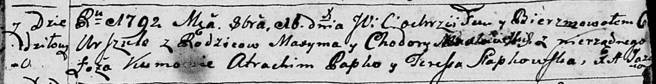

Дедиловичская Покровская церковь. 16 октября 1792 года. Метрическая запись о крещении.

...lawska Urszula – незаконнорожденная дочь родителей с деревни Дедиловичи.

...lawski Maxym – отец.

...lawska Chodora – мать.

Papko Atrachim - кум.

Słapkowska Teresa - кума.

Jazgunowicz Antoni – ксёндз.